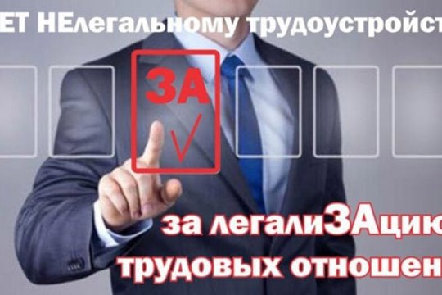

Памятка
для работников потребительского рынка «Неформальная занятость - чем она грозит?»

Неформальная занятость - чем она грозит?
Неформальную занятость можно определить как «любые виды трудовых отношений, основанные на устной договоренности». Не секрет, что некоторые работодатели в целях экономии и ухода от налоговых и других обязательных платежей, принимая работника, отказывают ему в оформлении трудовых отношений, то есть предлагают ему работать без оформления трудового договора.
Работники неформального сектора, на первый взгляд. Получают финансовое преимущество в виде того, что неуплаченные налоги остаются у них, но при этом сталкиваются с ущемлением своих социальных и трудовых прав.
Соглашаясь работать неформально, работник рискует:
получать заниженную оплату труда;
не получить заработную плату в случае любого конфликта с работодателем;
не получить отпускные или вовсе не пойти в отпуск;
не получить оплату листка нетрудоспособности;
полностью лишиться социальных гарантий, предусмотренных трудовым договором;
получить отказ в расследовании несчастного случая на производстве;
не получить расчет при увольнении;
получить отказ в выдаче необходимого ему кредита;
получить отказ в выдаче визы.
Кроме того, с его зарплаты не будут осуществляться пенсионные начисления.
Неприятность этой ситуации человек почувствует более остро ближе к старости.
Работникам следует проявлять бдительность и осторожность при вступлении в трудовые отношения, финансовая сторона которых не так «прозрачна», как должна быть.
На уровне предприятия использование неформальной занятости представляется, на первый взгляд, выгодным, так как приводит к снижению издержек и росту прибыли. Однако, в случае применения к предприятию санкций (штрафов, запретов на деятельность и прочее) эффект может оказаться и негативным. В каждом конкретном случае работодатель сам соизмеряет выгоду от использования неформалов с риском.
При неформальной занятости государство, а как следствие и общество, теряет часть налогов, которую могли бы платить работники и их работодатели при наличии официального оформления трудовых отношений. Это ведет, например, к недостаточному финансированию бюджетной сферы, ограничивает возможность повышения оплаты труда в бюджетной сфере.
Все должны понимать, что неформальная занятость, это, по сути воровство социальных прав, будущих пенсий.

